# BỘ THÔNG TIN VÀ TRUYỀN THÔNG

**HỌC VIỆN CÔNG NGHỆ BƯU CHÍNH VIỄN THÔNG**

------------------



**BÁO CÁO THỰC TẬP TỐT NGHIỆP ĐẠI HỌC**

***Đề tài*:XÂY DỰNG WEBSITE BÁN ĐÈN LỒNG ONLINE**

**Giảng viên hướng dẫn : TS.Hồ Mạnh Tài.**

**Sinh viên thực hiện : Phan Văn Thông.**

**Mã số sinh viên: N14DCCN024.**

**Lớp : D14CQCP01-N.**

**Khóa : 2014 - 2019**

**Hệ : ĐẠI HỌC CHÍNH QUY**

**TP.HCM, tháng 7 /2018**

**LỜI CẢM ƠN**

Trên thực tế không có sự thành công nào mà không gắn liền với những sự hỗ trợ, giúp đỡ dù ít hay nhiều, dù trực tiếp hay gián tiếp của người khác. Trong suốt thời gian từ khi bắt đầu học tập tại trường đến nay, em đã nhận được rất nhiều sự quan tâm, giúp đỡ của quý thầy cô, gia đình và bạn bè. Với lòng biết ơn sâu sắc nhất, em xin gửi đến quý thầy cô ở khoa Công Nghệ Thông Tin 2 – Học viện Công Nghệ Bưu Chính Viễn Thông cơ sở tại TP.HCM đã tận tâm chỉ bảo, truyền đạt vốn kiến thức quý báu cho chúng em trong suốt thời gian học tập tại trường. Và đặc biệt trong học kỳ này, nếu không có những lời hướng dẫn, dạy bảo của các thầy cô thì em nghĩ bài báo cáo này của em rất khó có thể hoàn thiện được. Một lần nữa, em xin chân thành cảm ơn thầy cô. Bài báo cáo thực tập thực hiện trong khoảng thời gian 10 tuần. Bước đầu đi vào thực tế của em còn hạn chế và còn nhiều bỡ ngỡ. Do vậy, không tránh khỏi những thiếu sót là điều chắc chắn, em rất mong nhận được những ý kiến đóng góp quý báu của quý Thầy Cô và các bạn học cùng lớp để kiến thức của em trong lĩnh vực này được hoàn thiện hơn.

Em xin gởi lời cảm ơn chân thành và sự tri ân sâu sắc đối với các thầy cô ở khoa Công Nghệ Thông Tin 2 – Học viện Công Nghệ Bưu Chính Viễn Thông cơ sở tại TP.HCM đã tạo điều kiện cho em để em có thể hoàn thành tốt bài báo cáo thực tập này. Đặc biệt em xin gửi lời cảm ơn đến thầy TS.Hồ Mạnh Tài với những buổi vừa học kết hợp với thực hành trên lớp cùng những buổi nói chuyện rất hữu ích đã giúp em định hướng và hoàn thành tốt đề tài này.

Trong quá trình làm bài báo cáo, cũng như là trong quá trình làm đề tài khó tránh khỏi sai sót, rất mong các Thầy, Cô bỏ qua. Đồng thời do trình độ lý luận cũng như kinh nghiệm thực tiễn còn hạn chế nên bài báo cáo không thể tránh khỏi những thiếu sót, em rất mong nhận được ý kiến đóng góp Thầy, Cô để em học thêm được nhiều kinh nghiệm làm hành trang vững chắc để em tự tin theo đuổi sự nghiệp của mình.

Em xin chân thành cảm ơn!

Thành phố Hồ Chí Minh, tháng 7 năm 2018

# MỤC LỤC

BỘ THÔNG TIN VÀ TRUYỀN THÔNG 1

MỤC LỤC 1

LỜI MỞ ĐẦU 1

Lý do chọn đề tài 1

CHƯƠNG 1. GIỚI THIỆU 2

1.1 Mục tiêu 2

1.2 Lĩnh vực 2

1.3 Tính năng 2

1.4 Chức năng chính 2

1.5 Yếu tố công nghệ 3

CHƯƠNG 2. CƠ SỞ LÝ THUYẾT 4

2.1 PHẦN MỀM HỖ TRỢ 4

2.1.1 Cơ bản về PHP (Hypertext Preprocessor) 4

2.1.1.1 Khái niệm PHP 4

2.1.1.2 Cơ bản về PHP 4

2.1.1.3 Các loại thẻ của PHP 5

2.2 Cơ bản về WebServer.(Xampp) 6

2.2.1 Khái niệm 6

2.2.2 Cơ bản về WebServer (Xampp) 6

2.3 Cơ bản về HTML 6

2.3.1 Khái niệm 6

2.3.2 Cấu trúc chung của HTML 7

2.3.3 Các thẻ HTML cơ bản. 7

2.4 Cơ bản về Phần mềm lập trình JetBrains PhpStorm 2017.3.4 8

2.4.1 Giới thiệu về JetBrains PhpStorm 8

2.4.2 Cài đặt 8

2.5 Tìm hiểu về mô hình MVC : 8

CHƯƠNG 3. PHÂN TÍCH THIẾT KẾ XÂY WEBSITE BÁN ĐÈN LỒNG ONLINE 10

3.1 PHÂN TÍCH THIẾT KẾ CƠ SỞ DỮ LIỆU. 10

3.1.1 Lược đồ Diagram 10

3.2 XÂY DỰNG WEBSITE BÁN ĐÈN LỒNG ONLINE 13

3.2.1 Trang Chủ 13

**3.2.2** **Trang Thể Loại Đèn Lồng .** 14

Trang Chi Tiết Lồng Đèn 14

**3.2.3** Xây dựng giỏ hàng : 15

**3.2.4** Xây dựng trang giỏ hàng: 16

**3.2.5** Xây dựng trang đặt hàng: 16

**3.2.6** Xây dựng trang Login Đối với khách hàng và Admin: 17

**3.2.7** Xây dựng các chức năng của trang Admin: 18

**3.2.8** Cập nhật thêm chức năng Lọc sản phẩm (Ajax ): 18

CHƯƠNG 4: KẾT LUẬN VÀ HƯỚNG PHÁT TRIỂN 21

4.1 Kết luận 21

4.2 Hướng phát triển 21

# LỜI MỞ ĐẦU

### Lý do chọn đề tài

Như chúng ta cũng thấy trong thị trường hiện nay thì việc cạnh tranh về kinh

doanh ngày càng trở nên quyết liệt và hầu hết những nhà kinh doanh, những công ty

lớn, nhỏ đều rất chú tâm đến việc làm thoả mãn khách hàng một cách tốt nhất. Hiện ngày càng nhiều doanh nghiệp tư nhân phát triển hệ thống bán hàng theo loại hình thương mại điện tử. Theo kết quả khảo sát của Công ty nghiên cứu thị trường Việt năm 2017, khoảng 70% các Công ty kinh doanh, dịch vụ, bán hàng ở Việt Nam có hệ thống bán hàng qua Internet và điện thoại.

So với kinh doanh truyền thống thì thương mại điện tử chi phí thấp hơn, hiệu

quả đạt cao hơn. Hơn thế nữa, với lợi thế của công nghệ Internet nên việc truyền tải

thông tin về sản phẩm nhanh chóng, thuận tiện. Kết hợp với bộ phận giao hàng tận nơi,

là thông qua bưu điện và ngân hàng để thanh toán tiền, càng tăng thêm thuận lợi để

loại hình này phát triển.

Biết được những nhu cầu đó chương trình “**Xây dựng Website Bán Đèn Lồng Online**” được xây dựng nhằm quản bá các mặt hàng Đèn Lồng chất lượng mang đậm bản sắc của người Việt (nguồn gốc Hội An) đến khách hàng, để đáp ứng cho mọi người tiêu dùng trên toàn quốc và thông qua hệ thống Website này họ có thể đặt mua các mặt hàng hay sản phẩm cần thiết. Qua đó giúp cho khách hàng có thể tiết kiệm được nhiều thời gian và công sức của mình khi có nhu cầu mua và thanh toán với các sản phẩm Đèn lồng. Qua đó, giúp cho việc quản lý các mặt hàng, thống kê, quản lý khách hàng của người chủ trang web cũng vì vậy mà ít vất vả hơn.  
 Chính vì các lý do trên, em đã chọn đề tài “Xây dựng website Bán Đèn Lồng Online” là phần mềm cung cấp cho chủ cửa hàng sử dụng để kinh doanh, tiết kiệm được nhiều thời gian và thuận tiện hơn trong việc phát triển kinh doanh các mặt hàng Đèn Lồng của mình.

# CHƯƠNG 1. GIỚI THIỆU

## Mục tiêu

Sử dụng Ứng Dụng Web để xây dựng một website bán Đèn Lồng Online giúp người chủ cửa hàng thuận lợi cho việc bán hàng và quản lý các mặt hàng một cách dễ dàng. Ngoài ra, trang web còn có chức năng hiển thị các sản phẩm, mặt hàng để khách hàng có thể xem, phản hồi, đánh giá , đặt mua mặt hàng trực tuyến.

## Lĩnh vực

Chuyên ngành: công nghệ phần mềm.

Chuyên môn: Lập Trình Web. Sử dụng ngôn ngữ lập trình PHP (Hypertext Preprocessor) , Ajax , JQuery, HTML,CSS,Boostrap … để xây dựng website “Bán Đèn Lồng Online”.

Lĩnh vực liên quan: Kinh doanh.

## Tính năng

Đây là một website nhằm bán và giới thiệu rộng rãi các mặt hàng Đèn lồng của nhà kinh doanh đền người tiêu dùng với các chi tiết mặt hàng của như giá cả một cách chính xác. Ngoài ra, website còn có bài viết giới thiệu bản sắc, văn hóa con người Việt Nam.

## Chức năng chính

* + - Chức năng Khách Hàng :

+Đăng ký khách hàng.

+Tìm kiếm các sản phẩm đèn lồng (tìm kiếm theo size/loại/giá tiền).

+ Đặt hàng và thanh toán giỏ hàng .

+ Đóng góp ý kiến sản phẩm lồng đèn, liên hệ với chủ cửa hàng (Email,Zalo).

* + - Chức năng Quản Lý (Admin):

+Xử lý đơn đặt hàng.

+Chức năng Lọc sản phẩm (Theo loại/ size/giá tiền).

+Cập nhật các mặt hàng mới(Thêm/Xóa/Sửa).

+Cập nhật về các sản phẩm( sản phẩm quan tâm, sản phẩm TOP , sản phẩm đang được giảm giá, sản phẩm đặc biệt …).

+Tương tác với khách hàng(trả lời các ý kiến đóng góp, câu hỏi của khách hàng

## Yếu tố công nghệ

* + - Hệ điều hành Window 10.
    - Phần mềm lập trình JetBrains PhpStorm 2017.3.4.
    - Gói phần mềm Web Server (Xampp) gồm: Apache,MySQL, PHP chạy trên nền Window.
    - Webapp sẽ chạy được trên các trình duyệt Web.

# CHƯƠNG 2. CƠ SỞ LÝ THUYẾT

## PHẦN MỀM HỖ TRỢ

## Cơ bản về PHP (****Hypertext Preprocessor**)**

## Khái niệm PHP

**-PHP là chữ viết tắt của “Personal Home Page” do Rasmus Lerdorf tạo ra năm 1994. Vì tính hữu dụng của nó và khả năng phát triển, PHP bắt đầu được sử dụng trong môi trường chuyên nghiệp và nó trở thành ”PHP:Hypertext Preprocessor”.**

**Thực chất PHP là ngôn ngữ kịch bản nhúng trong HTML, nói một cách đơn giản đó là một trang HTML có nhúng mã PHP, PHP có thể được đặt rải rác trong HTML.**

**PHP là một ngôn ngữ lập trình được kết nối chặt chẽ với máy chủ, là một công nghệ phía máy chủ (Server-Side) và không phụ thuộc vào môi trường (cross-platform). Đây là hai yếu tố rất quan trọng, thứ nhất khi nói công nghệ phía máy chủ tức là nói đến mọi thứ trong PHP đều xảy ra trên máy chủ, thứ hai, chính vì tính chất không phụ thuộc môi trường cho phép PHP chạy trên hầu hết trên các hệ điều hành như Windows, Unixvà nhiều biến thể của nó... Đặc biệt các mã kịch bản PHP viết trên máy chủ này sẽ làm việc bình thường trên máy chủ khác mà không cần phải chỉnh sửa hoặc chỉnh sửa rất ít. Khi một trang Web muốnđược dùng ngôn ngữ PHP thì phảiđáp ứng được tất cả các quá trình xử lý thông tin trong trang Web đó, sau đó đưa ra kết quả ngôn ngữ HTML.**

**Khác với ngôn ngữ lập trình, PHP được thiết kế để chỉ thực hiện điều gì đó sau khi một sự kiện xảy ra (ví dụ, khi người dùng gửi một biểu mẫu hoặc chuyển tới một URL).**

## Cơ bản về PHP

PHP được sử dụng làm Web động vì nó nhanh, dễ dàng, tốt hơn so với các giải pháp khác.

PHP có khả năng thực hiện và tích hợp chặt chẽ với hầu hết các cơ sở dữ liệu có sẵn, tính linh động, bền vững và khả năng phát triển không giới hạn.

Đặc biệt PHP là mã nguồn mở do đó tất cả các đặc tính trên đều miễn phí, và chính vì mã nguồn mở sẵn có nên cộngđồng các nhà phát triển Web luôn có ý thức cải tiến nó, nâng cao đểkhắc phục các lỗi trong các chương trình này

PHP vừa dễ với người mới sử dụng vừa có thể đáp ứng mọi yêu cầu của các lập trình viên chuyên nghiệp, mọi ý tuởng của các bạn PHP có thể đáp ứng một cách xuất sắc.

Cách đây không lâu ASP vốn được xem là ngôn ngữ kịch bản phổ biến

nhất, vậy mà bây giờ PHP đã bắt kịp ASP, bằng chứng là nó đã có mặt trên 12

triệu Website . Hoàn toàn là một ngôn ngữ miễn phí.

## Các loại thẻ của PHP

Có 4 loại thẻ khác nhau mà bạn có thể sử dụng khi thiết kế trang PHP:

✓ Kiểu Short:Thẻ mặcđịnh màcác nhà lập trình PHP thường sử dụng.

Ví dụ:

<? Echo “Well come to PHP. ” ;?>

✓ Kiều đinh dạng XML: Thẻ này có thể sử dụng với văn bản đinh dạng

XML

Ví dụ:

<?Php echo “Well come to PHP with XML”;>?

✓ Kiểu Script: Trong trường hợp bạn sử dụng PHP như một script tương

tự khai báo JavaScipt hay VBScript:

Ví dụ:

<script language= “php”>

echo “Php Script”;

</script>

✓ Kiểu ASP: Trong trường hợp bạn khai báo thẻ PHP như một phần trong

trang ASP.

Ví dụ: <% echo “PHP– ASP”; %>

*PHP và HTML là các ngôn ngữ không “nhạy cảm “với khoảng trắng, khoảng trắng có thể được đặt xung quanh để các mã lệnh để rõ ràng hơn. Chỉ có khoảng trắng đơn có ảnh hưởng đến sự thể hiện của trang Web (nhiều khoảng trắng liên tiếp sẽ chỉ thểhiện dưới dạng một khoảng trắng đơn).

## Cơ bản về WebServer.(Xampp)

## 

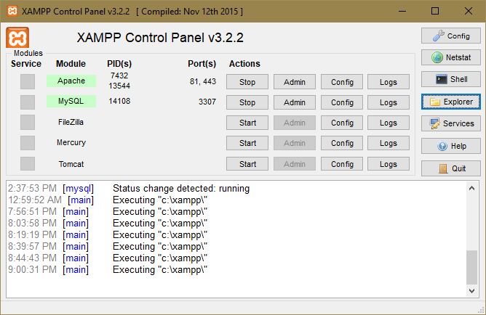

## Khái niệm

Webserver: là một máy tính được nối vào Internet và chạy các phần mềm được thiết r đóng vai trò một chương trình xử lí các nhiệm vụ xác định, như tìm trang thích hợp, xử lí tổ hợp dữ liệu, kiểm tra dữ liệu hợp lệ.... Webserver cũng là nơi lưu trữ cơ sở dữ liệu, là phần mềm đảm nhiệm vai trò Server cung cấp dịch vụ Web.

## Cơ bản về WebServer (Xampp)

Xampp: là chương trình tạo máy chủ Web ([Web Server](https://vi.wikipedia.org/w/index.php?title=Web_Server&action=edit&redlink=1)) được tích hợp sẵn [Apache](https://vi.wikipedia.org/wiki/Apache_(HTTP)),[PHP](https://vi.wikipedia.org/wiki/PHP" \o "PHP), [MySQL](https://vi.wikipedia.org/wiki/MySQL), [FTP Server](https://vi.wikipedia.org/w/index.php?title=FTP_Server&action=edit&redlink=1), [Mail Server](https://vi.wikipedia.org/w/index.php?title=Mail_Server&action=edit&redlink=1) và các công cụ như [phpMyAdmin](https://vi.wikipedia.org/wiki/PhpMyAdmin). Không như Appserv, Xampp có chương trình quản lý khá tiện lợi, cho phép chủ động bật tắt hoặc khởi động lại các dịch vụ máy chủ bất kỳ lúc nào.

Webserver hỗ trợ các công nghệ khác nhau:

-IIS (Internet Information Service) : Hỗ trợASP, mở rộng hỗ trợ PHP.

-Apache:Hỗ trợPHP .

-Tomcat:Hỗ trợJSP(Java Servlet Page).

Ưu điểm :

-Có thể cài đặt dễ dàng.

-Được cập nhật đều đặn.

-Chương trình miễn phí

## Cơ bản về HTML

## Khái niệm

Trang Web là sự kết hợp giữa văn bản và các thẻ HTML. HTML là chữ

viết tắt của HyperText Markup Language được hội đồng World Wide Web

Consortium (W3C) quy định. Một tập tin HTML chẳng qua là một tập tin bình

thường, có đuôi. html hoặc. htm.

HTML giúp định dạng văn bản trong trang Web nhờ các thẻ. Hơn nữa , các

thẻ html có thể liên kết từ hoặc một cụm từ với các tài liệu khác trên Internet. Đa

số các thẻ HTML có dạng thẻ đóng mở. Thẻ đóng dùng chung từ lệnh giống như

thẻ mở, nhưng thêm dấu xiên phải (/).

## Cấu trúc chung của HTML

**<html>**

**<head>**

**<title>Tiêu đề của trang Web</title>**

**</head>**

**<body>**

**<!-các thẻ Html và nội dung sẽ hiển thị-->**

**</body>**

**</html>**

## Các thẻ HTML cơ bản.

1. Thẻ <head>.... </head>: Tạo đầu mục trang

2. Thẻ <title>... </title>:

Tạo tiêu đề trang trên thanh tiêu đề, đây là thẻ bắt buộc. Thẻ title cho phépbạn trình bày chuỗi trên thanh tựa đề của trang Web mỗi khi trang Web đó được duyệt trên trình duyệt Web.

3.Thẻ <body>... </body>:

Tất cả các thông tin khai báo trong thẻ <body> đều có thể xuất hiện trên tran

Web. Những thông tin này có thể nhìn thấy trên trang Web.

4. Các thẻđịnh dạng khác.

Thẻ <p>.. </p>:Tạo mộtđoạn mới

Thẻ <font>... </font>:Thay đổi phông chữ, kích cỡ và màu kí tự.

5. Thẻ định dạng bảng <table>.. </table>:

Đây là thẻ định dạng bảng trên trang Web. Sau khi khai báo thẻ này, bạn

phải khai báo các thẻ hàng<tr> và thẻ cột <td> cùng với các thuộc tính của nó.

6. Thẻ hình ảnh <img>:

Cho phép bạn chèn hình ảnh vào trang Web. Thẻ này thuộc loại thẻ không có thẻ đóng.

7. Thẻ liên kết <a>... </a>:

Là loại thẻ dùng để liên kết giữa các trang Web hoặc liên kết đến địa chỉ Internet, Mail hay Intranet(URL) và địa chỉ trong tập tin trong mạng cục bộ (UNC).

8. Các thẻ Input:

Thẻ Input cho phép người dùng nhập dữ liệu hay chỉ thị thực thi một hành động nào đó, thẻ Input bao gồm các loại thẻ như: text, password, submit, button, reset, checkbox, radio, hiđen, image.

9. Thẻ Textarea: < Textarea>.... < \Textarea>:

Thẻ Textarea cho phép người dùng nhập liệu với rất nhiều dòng. Với thẻ này bạn không thể giới hạn chiều dài lớn nhất trên trang Web.

10. Thẻ Select:

Thẻ Select cho phép người dùng chọn phần tử trong tập phương thức đã được định nghĩa trước.

Nếu thẻ Select cho phép người dùng chọn một phần tử trong danh sách phần tử thì thẻ

Select sẽ giống như combobox.

Nếu thẻ Select cho phép người dùng chọn nhiều phần tử cùng một lần trong danh sách phần tử, thẻ Selectđó làdạng listbox.

11. Thẻ Form

Khi bạn muốn submit dữ liệu người dùng nhập từ trang Web phía Client lên phía Server, bạn có hai cách để làm điều nàu ứng với hai phương thức POST và GET trong thẻ form.

Trong một trang Web có thể có nhiều thẻ Form khác nhau, nhưng các thẻ

Form này không được lồng nhau, mỗi thẻ form sẽ được khai báo hành động

(action) chỉ đến một trang khác.

## Cơ bản về Phần mềm lập trình JetBrains PhpStorm 2017.3.4

## Giới thiệu về JetBrains PhpStorm

[JetBrains PhpStorm](http://it.die.vn/la-gi/jetbrains-phpstorm/) là một môi trường phát triển tích hợp (IDE) đặc biệt dành cho các [nhà phát triển](http://it.die.vn/la-gi/nha-phat-trien/) web, những người cần những công cụ thích hợp để chỉnh sửa PHP, [HTML](http://it.die.vn/h/html/), CSS, [JavaScript](http://it.die.vn/j/javascript/) và các tập tin XML. JetBrains PhpStorm là một môi trường phát triển tích hợp (IDE) đặc biệt dành cho các nhà phát triển web, những người cần những công cụ thích hợp để chỉnh sửa PHP, HTML, CSS, JavaScript và các tập tin XML. PhpStorm giúp người dùng tạo và chỉnh sửa [mã nguồn](http://it.die.vn/la-gi/ma-nguon/) bất kể [ngôn ngữ lập trình](http://it.die.vn/n/ngon-ngu-lap-trinh/) mà họ đang sử dụng. Như bất kỳ trình soạn thảo IDE khác, nó đi kèm với các tính năng cơ bản như đánh dấu trang, hoàn thành mã, phóng to thu nhỏ, các điểm ngắt, vv. Tuy nhiên, nó có chứa các tính năng khác nhau như các macro, phân tích mã và nhanh chóng chuyển hướng để làm cho công việc của bạn dễ dàng hơn nhiều.

## Cài đặt

## Tìm hiểu về mô hình MVC :

Mô hình **MVC** (model, controller, view) là mô hình chuẩn cho ứng dụng web được sử dụng nhiều nhất ngày nay. Mô hình **MVC** được sử dụng lần đầu tiên trong Smalltalk, sau đó được sử dụng phổ biến trong ngôn ngữ lập trình Java. Hiện nay, đã có hơn hàng chục PHP framework dựa trên mô hình này.  
Bạn biết đấy, mô hình MVC hiện nay rất phổ biến trong các framework PHP, nhưng thực sự rất khó để tìm một bài viết với hướng dẫn chi tiết kèm theo những ví dụ đơn giản để chúng ta có thể hiểu được về nó. Đó là mục đích của hướng dẫn này  
Mô hình MVC là viết tắt của 3 chữ **Model**, **View**, **Controller**. Mô hình này tách một ứng dụng web ra làm 3 thành phần đảm nhiệm chức năng tách biệt, thuận tiện cho việc xử lý và bảo trì

* **Model** : Chịu trách nhiệm quản lý dữ liệu, nó lưu trữ và truy xuất các thực thể từ cơ sở dữ liệu như mysql, sql server, postresSQL,… đồng thời chưa các logic được thực thi bởi ứng dụng
* **View** : Chịu trách nhiệm hiển thị dữ liệu đã được truy xuất từ model theo một format nào đó theo ý đồ của lập trình viên. Cách sử dụng của View tương tự như các module templates thường thấy trong các ứng dụng web phổ biến như WordPress, Joomla,
* **Controller** : trung gian, làm nhiệm vụ xử lý cho model và view tương tác với nhau. Controller nhận request từ client, sau đó gọi các model để thực hiện các hoạt động được yêu cầu và gửi ra ngoài View. View sẽ chịu trách nhiệm format lại data từ controller gửi ra và trình bày dữ liệu theo 1 định dạng đầu ra (html).
* Hình minh họa dưới đây sẽ cho bạn thấy rõ cách mô hình MVC hoạt động

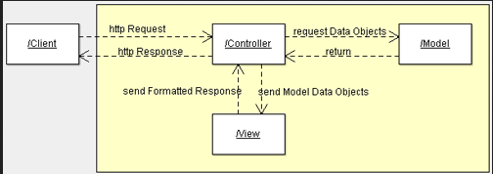

## 

# CHƯƠNG 3. PHÂN TÍCH THIẾT KẾ XÂY WEBSITE BÁN ĐÈN LỒNG ONLINE

## 3.1 PHÂN TÍCH THIẾT KẾ CƠ SỞ DỮ LIỆU.

## 3.1.1 Lược đồ Diagram

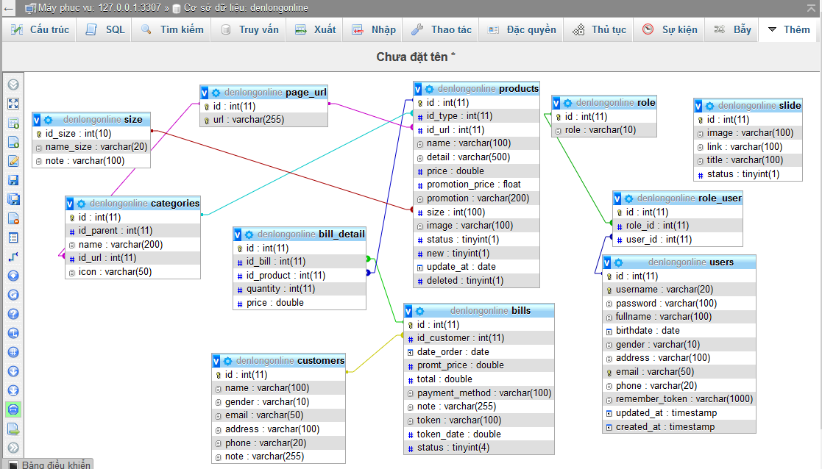

* + 1. **Lược đồ CSDL**
* **Bảng 1 :Slide**

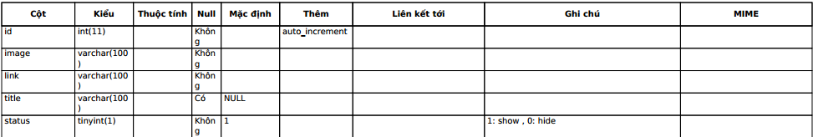

* **Bảng 2 : bills**

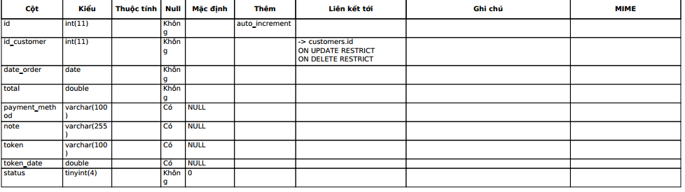

* **Bảng 3: categories**

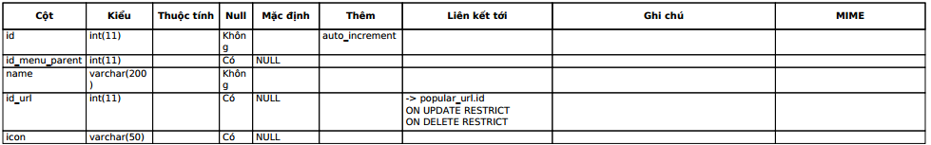

* **Bảng 4: customers**

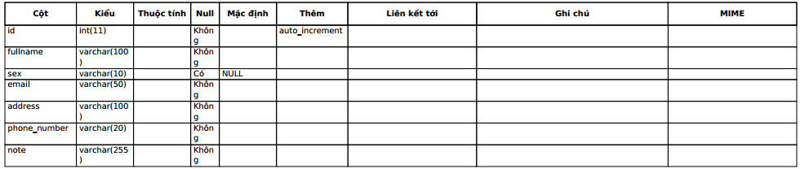

* **Bảng 5: bill_detail**

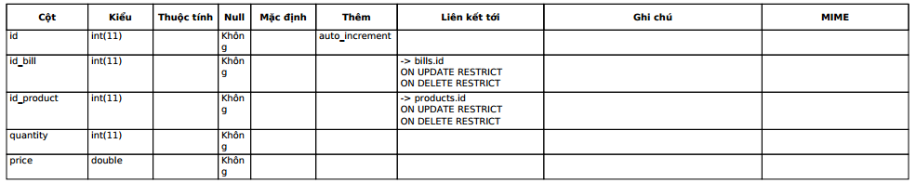

* **Bảng 6 : page_url**



* **Bảng 7 :products**

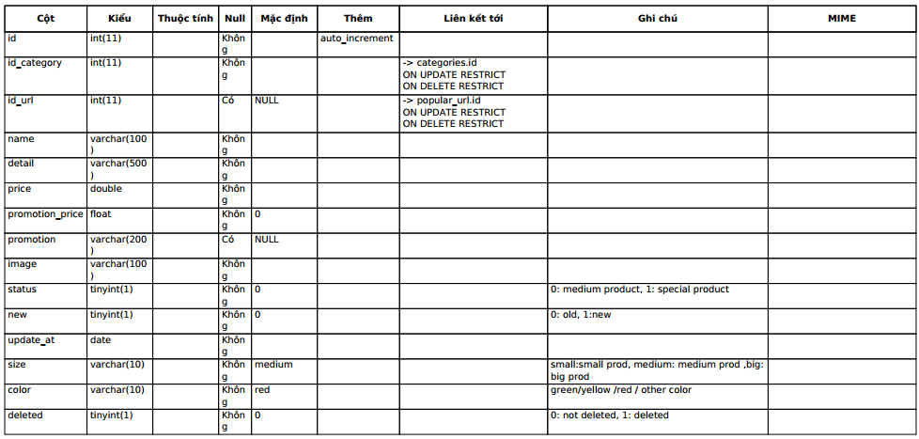

* **Bảng 8:role**



* **Bảng 9:role_user**

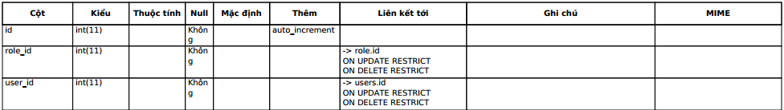

* **Bảng 10:user**

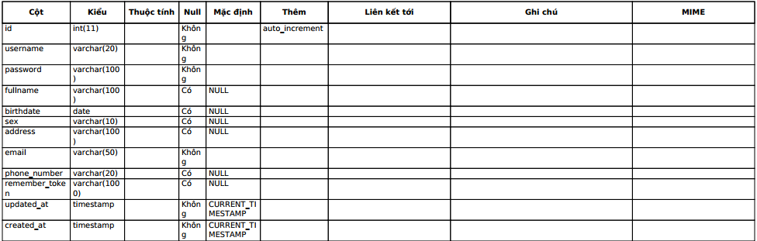

* **Bảng 11:size**

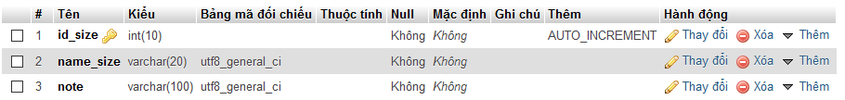

## XÂY DỰNG WEBSITE BÁN ĐÈN LỒNG ONLINE

Ứng dụng được xây dựng theo mô hình MVC

## Trang Chủ

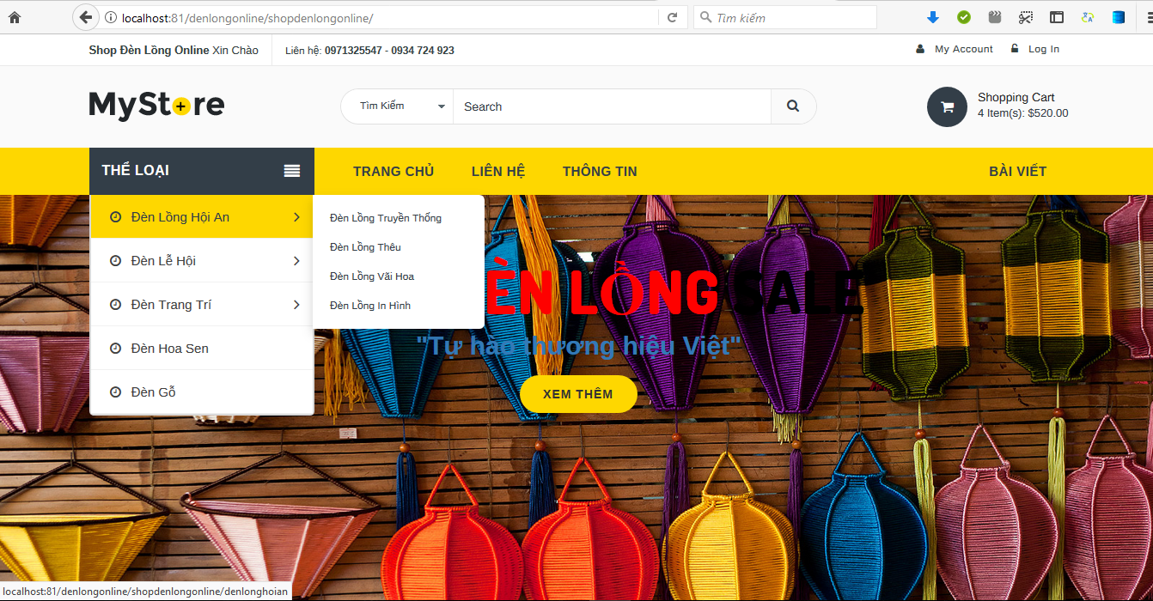

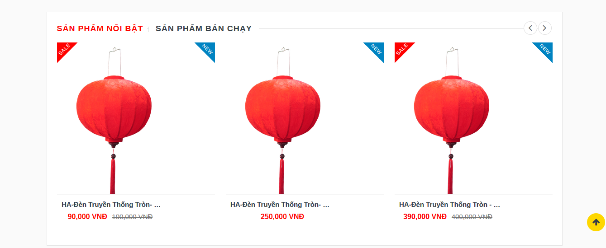

* + 1. **Trang Thể Loại Đèn Lồng .**

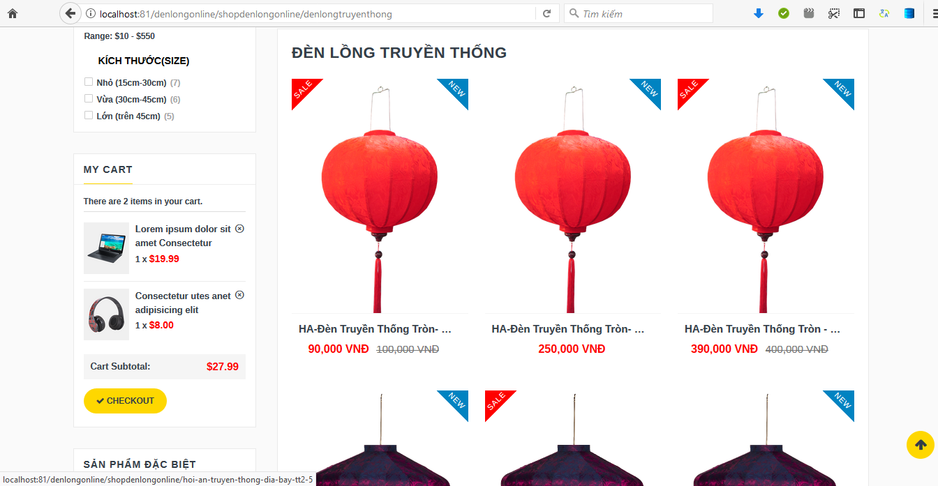

## Trang Chi Tiết Lồng Đèn

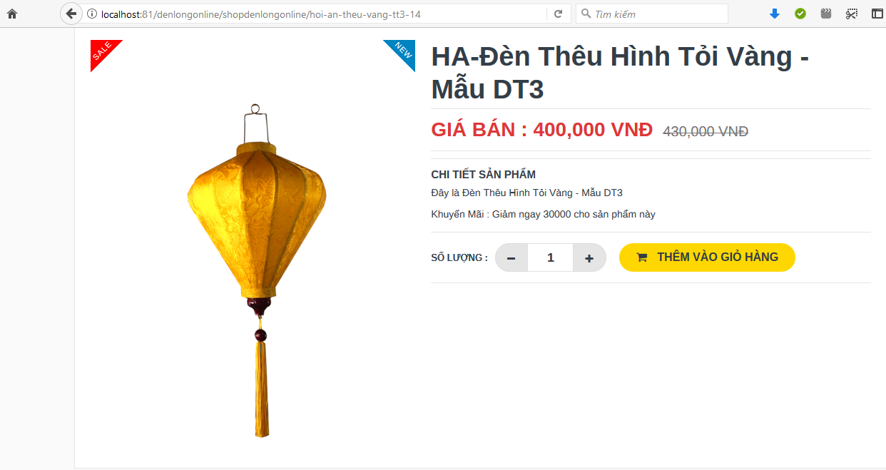

* + 1. Xây dựng giỏ hàng :
       - Thêm một sản phẩm vào Giỏ hàng trên Giao diện Trang Chủ:

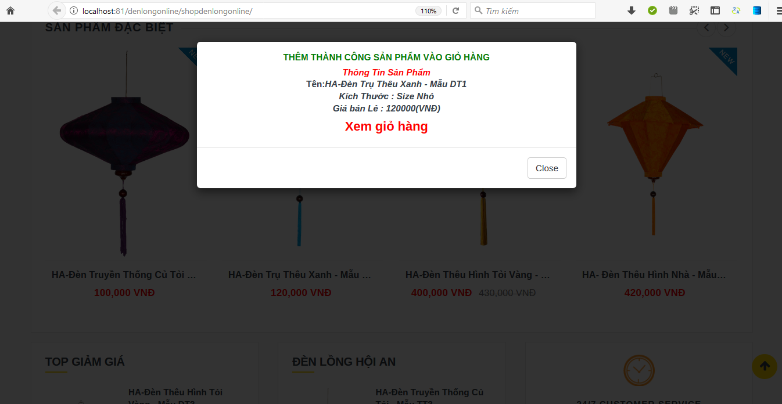

* + - * Thêm một sản phẩm vào giỏ hàng trên giao diện trang Chi tiết Sản phẩm (Có tùy chọn số lượng của sản phẩm) :

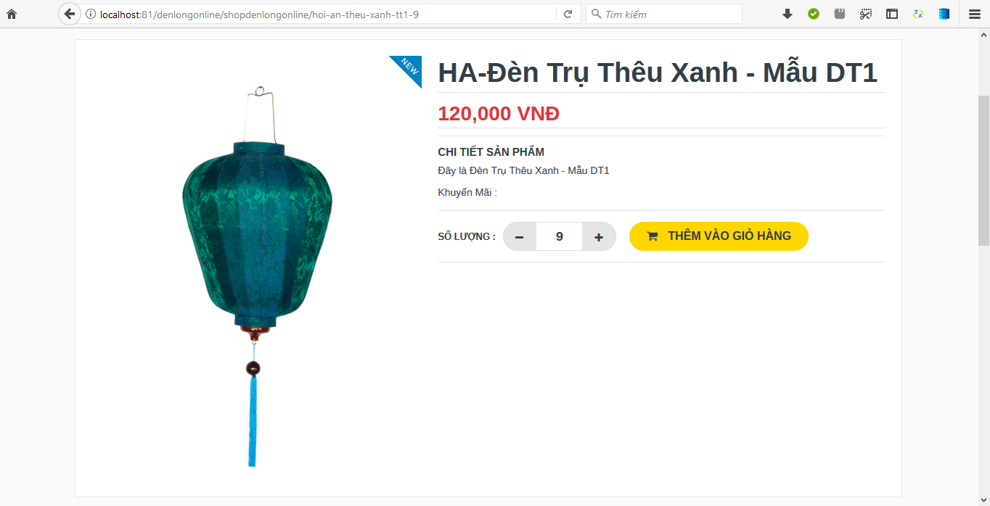

Thêm thành công :

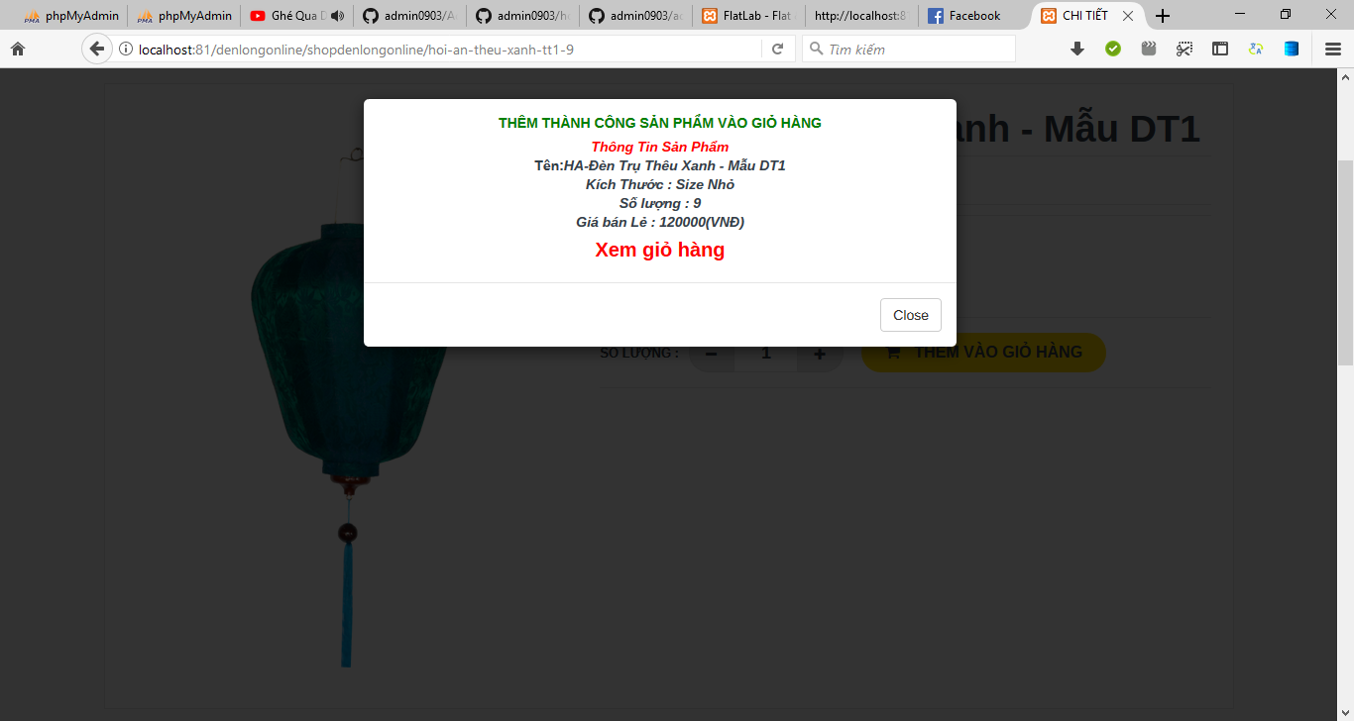

* + 1. Xây dựng trang giỏ hàng:
       - Giao diện của chức năng Giỏ hàng:

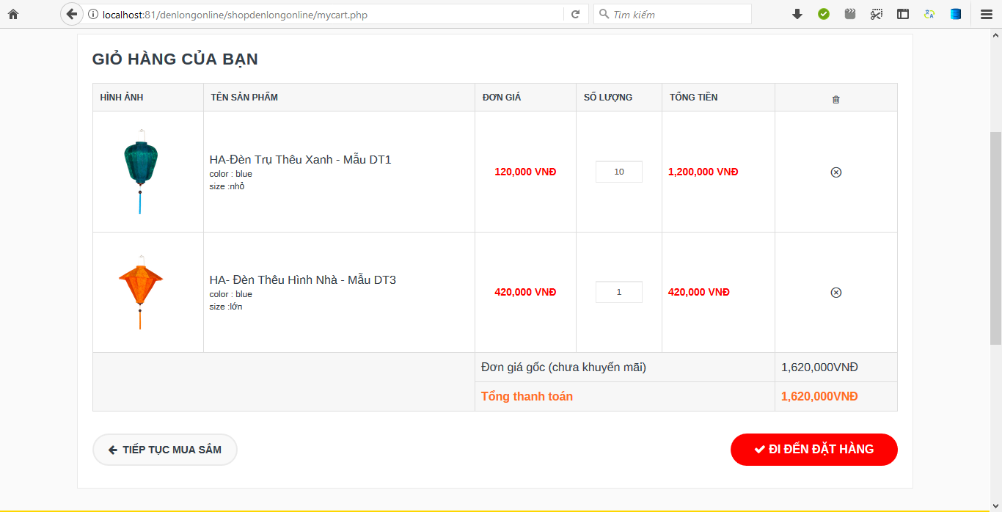

* + 1. Xây dựng trang đặt hàng:
       - Giao diện của chức năng đặt hàng:

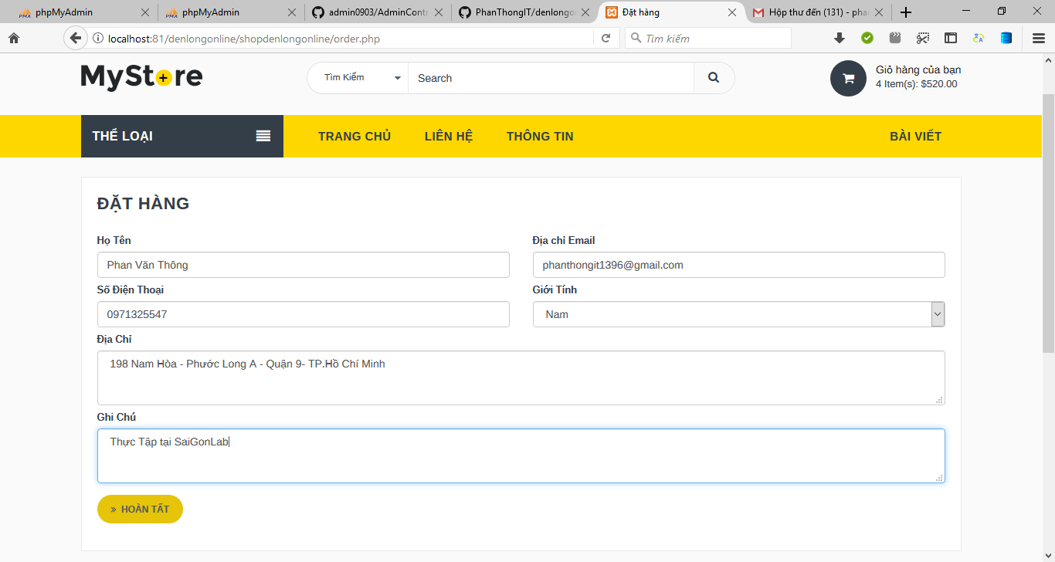

* + - * Chức năng đặt hàng thành công:

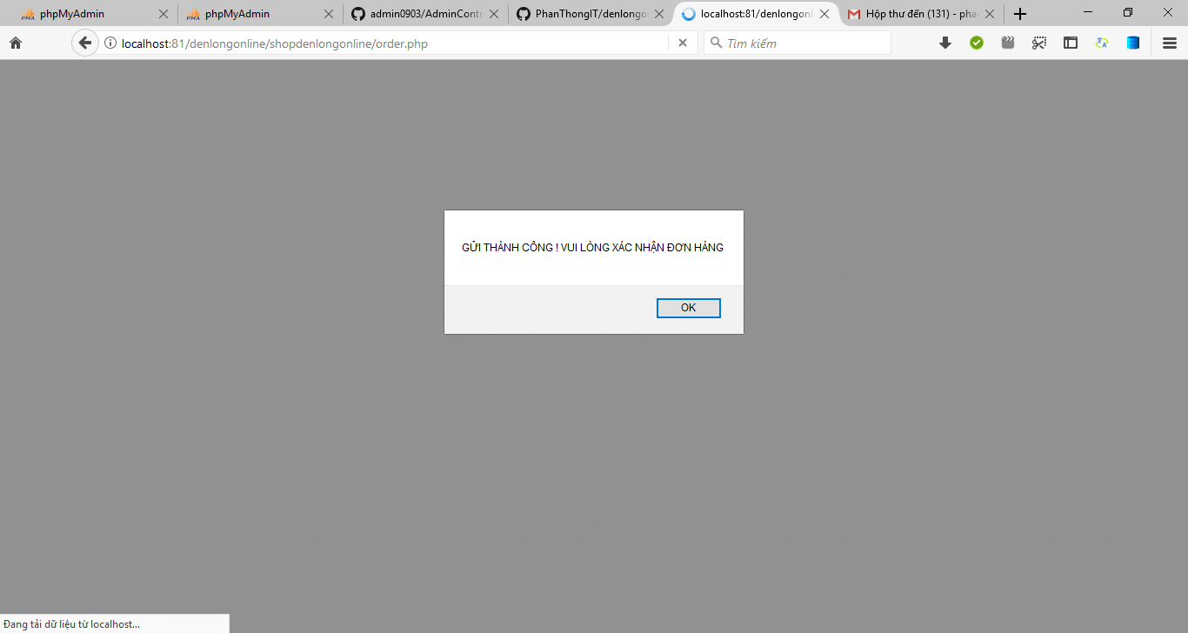

* + - * Kiểm tra và xác nhận đơn hàng :

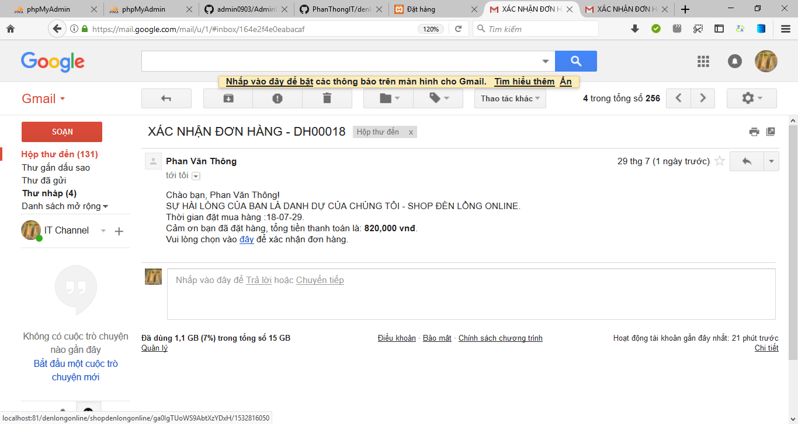

* + 1. Xây dựng trang Login Đối với khách hàng và Admin:
       - Đối với Khách hàng (Customer) Sau khi đăng nhập sẽ đưa về giao diện người dùng:

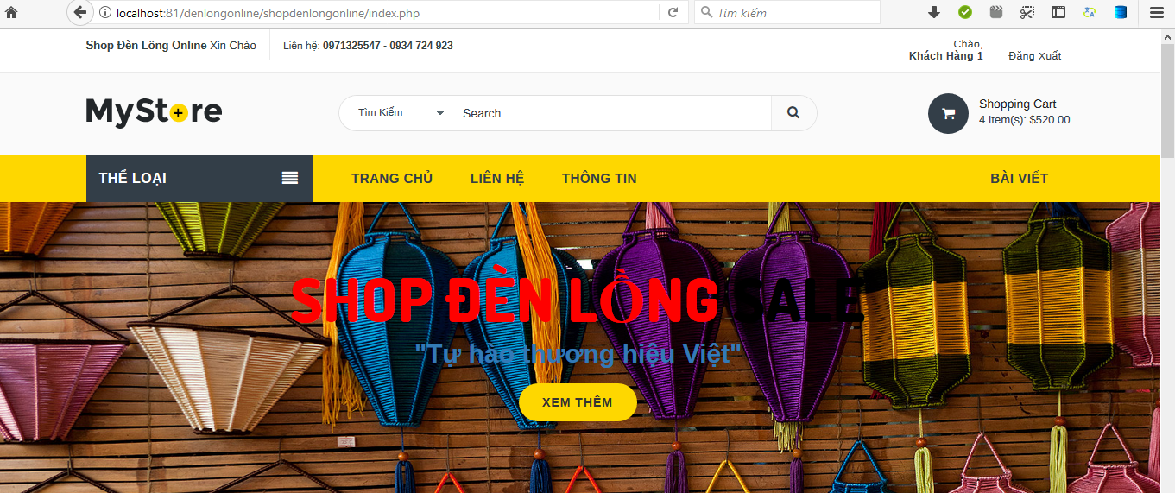

* + - * Đối với Quản trị (Admin) sau khi đăng nhập sẽ đưa về giao diện quản lý:

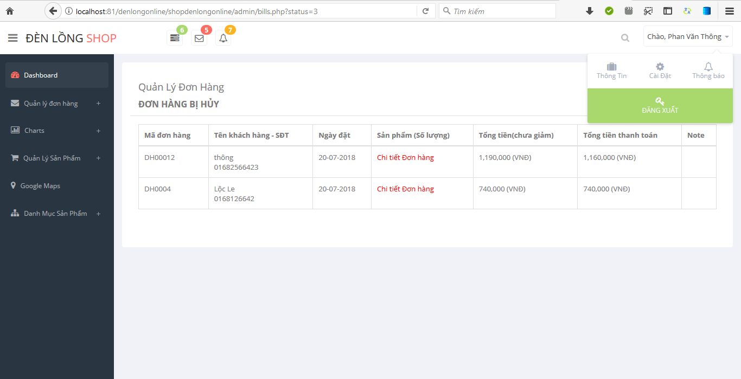

* + 1. Xây dựng các chức năng của trang Admin:
       - Chức năng Quản lý đơn đặt hàng :

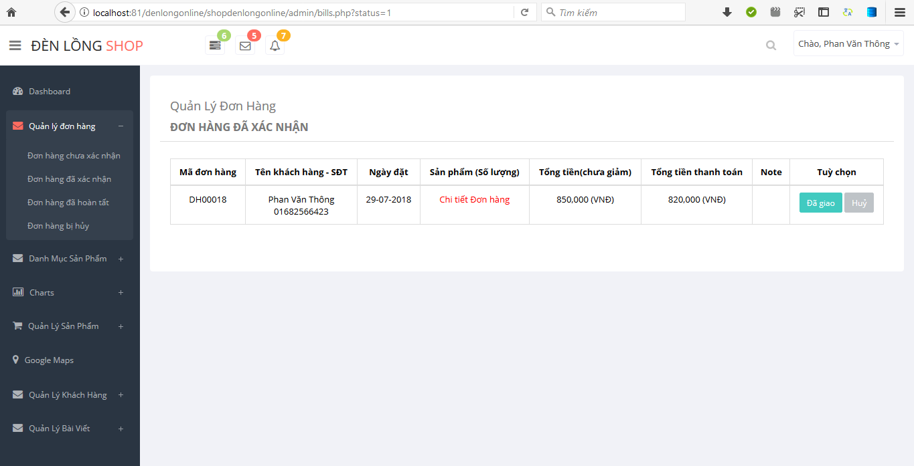

* + - * Quản Lý Danh Mục Sản phẩm (Categories):

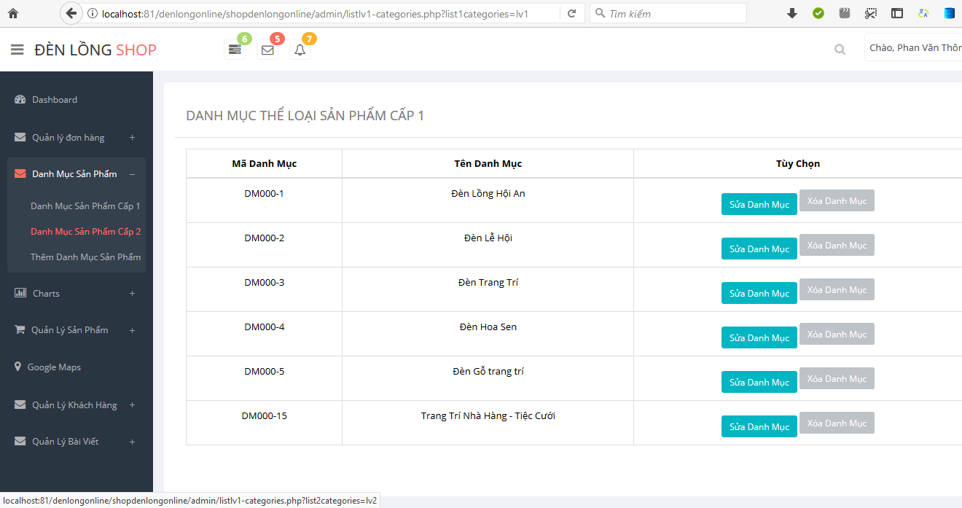

Cấp 2:

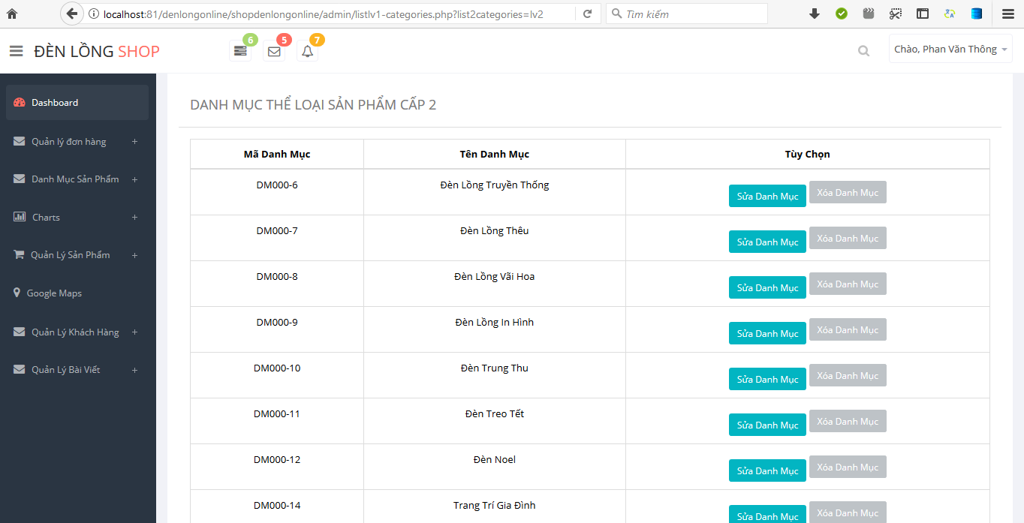

* + - * Quản Lý Sản Phẩm(Products):

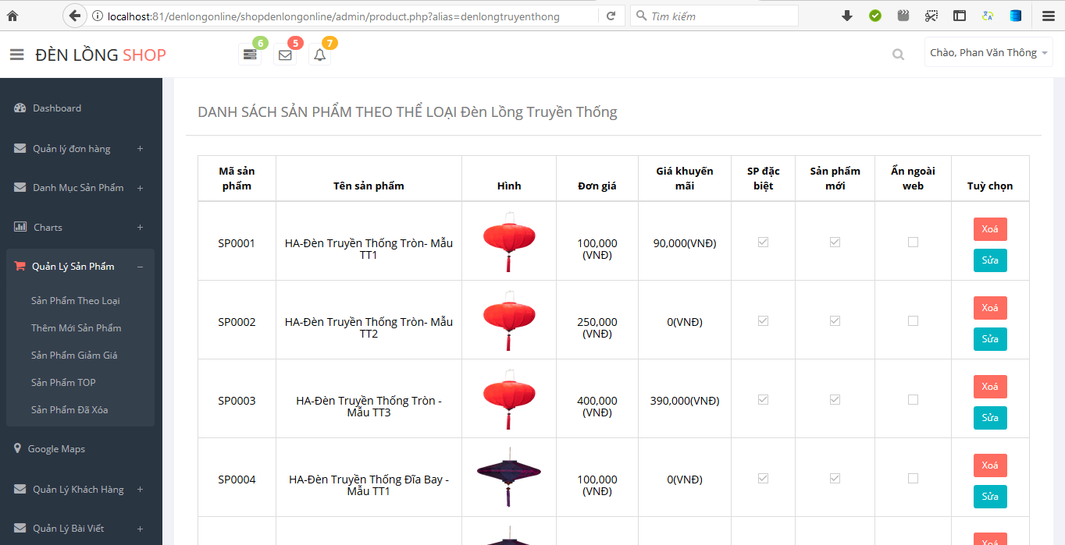

* + - * Quản Lý Khách Hàng (Customer)

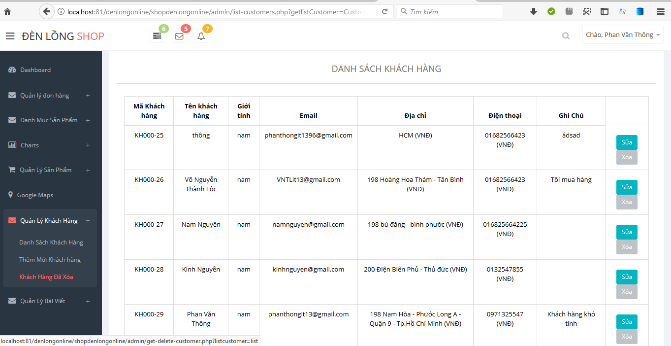

* + - * Quản Lý Bài Viết(Post) :

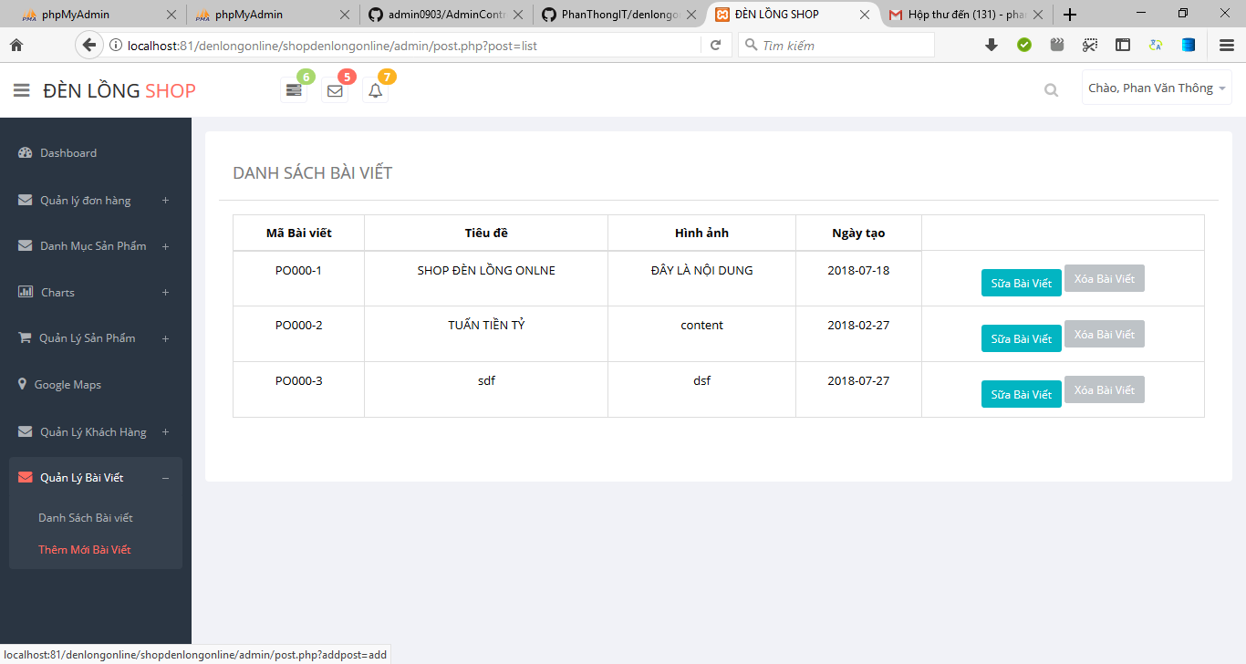

* + 1. Cập nhật thêm chức năng Lọc sản phẩm (Ajax ):
       - Giao diện của chức năng:

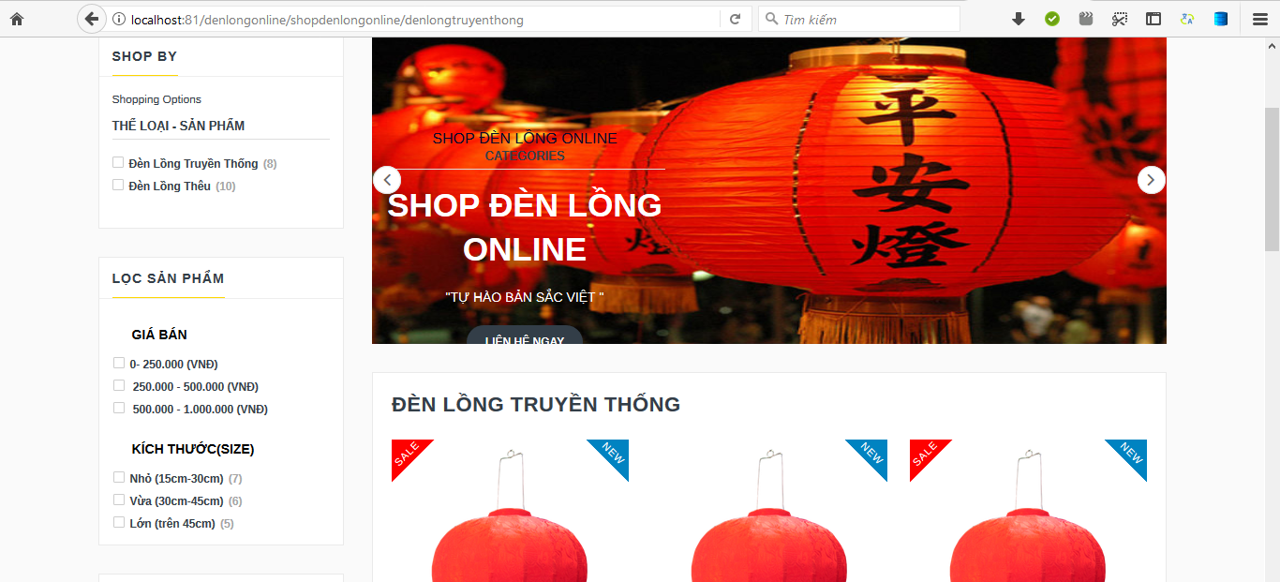

* + - * Lọc Theo Giá Tiền :

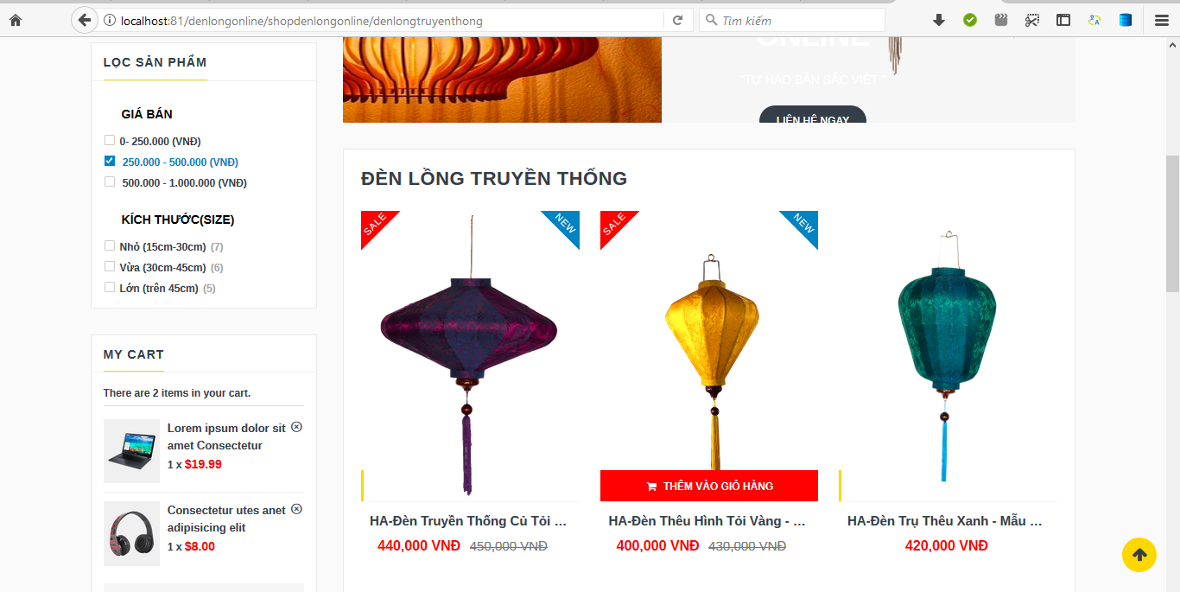

* + - * Lọc theo Thể loại:

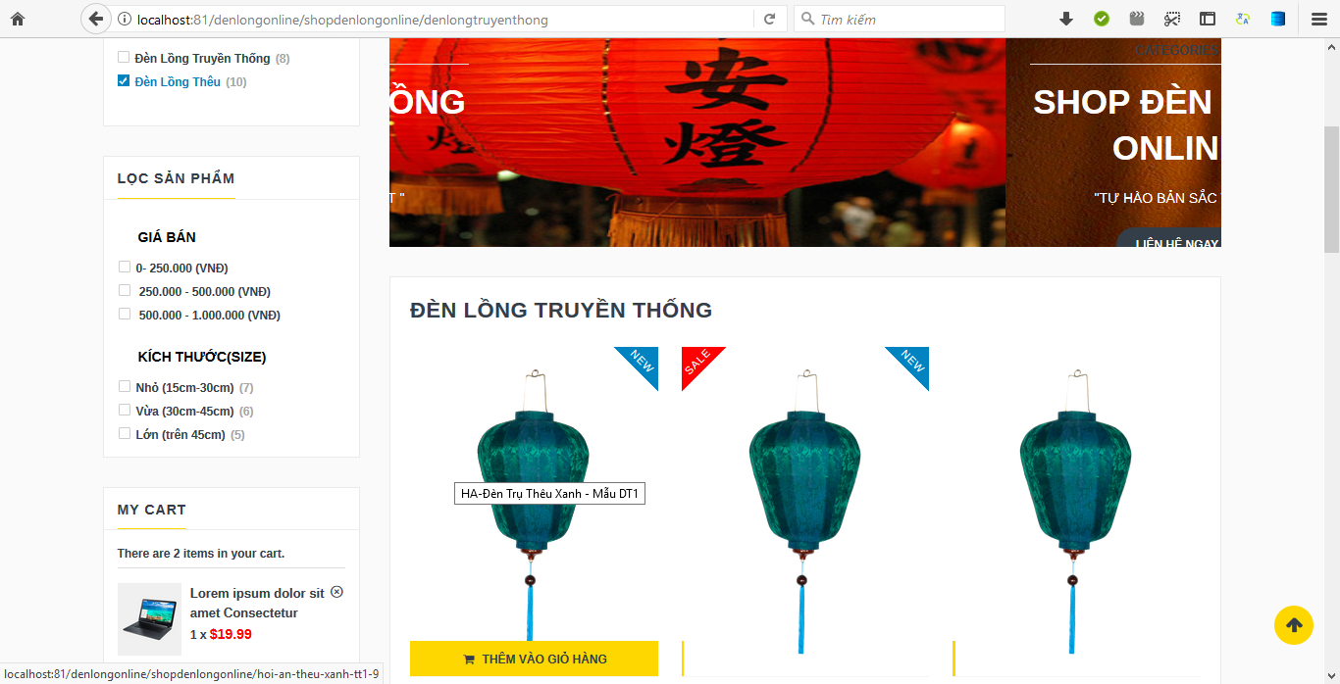

* + - * Lọc Theo kích Thước :

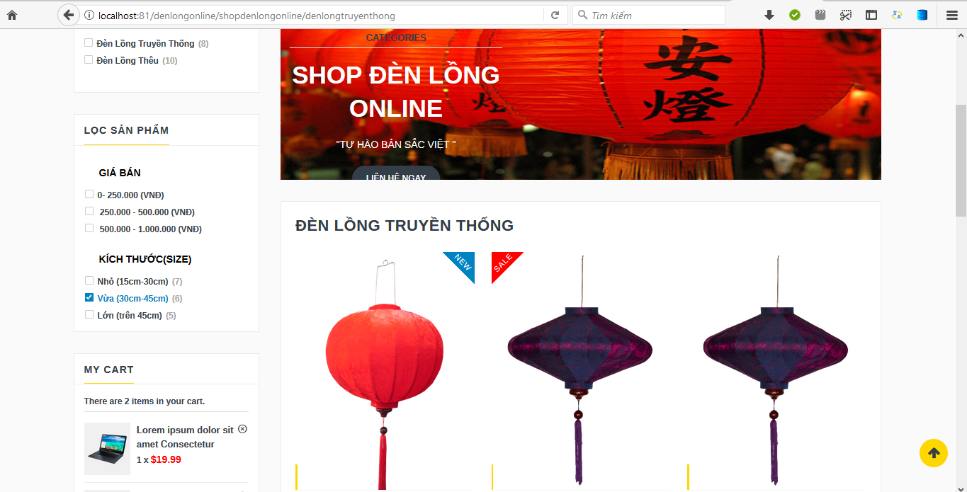

## 

## CHƯƠNG 4: KẾT LUẬN VÀ HƯỚNG PHÁT TRIỂN

## Kết luận

* + - 1. Kết quả đạt được
  + +Sử dụng thành thạo ngôn ngữ PHP ,HTML , Ajax ,CSS , phpMyAdmin
  + +Sử dụng các công cụ hổ trợ lập trình :JetBrains PhpStorm,Xampp
  + +Tìm hiểu được nghiệp vụ mua bán, kinh doanh đèn lồng Online.
  + Xây dựng chức năng quản trị được cho 1 trang web.
    - 1. Hạn chế:
* +Xử lý giao diện còn chưa thuần thục.
* + Đang hoàn thiện trang Admin với các chức năng tương ứng.
* + Database (PhpMyAdmin) còn sơ xài, chưa có tính chặt chẽ.

## Hướng phát triển

**4.2.1 Hướng**  **khắc phục**

+ Mở rộng thêm một số chức năng về user như cho người dùng đăng nhập lưu lại lịch sử người dùng.

+ Tối ưu truy xuất dữ liệu.

+ Liên kết thêm với các mạng xã hội như FaceBook, Gmail API, Zalo API và Twitter API để chia sẽ dữ liệu với nhau.

+Xây dựng chức năng Admin chi tiết.

+Tối ưu hóa các thao tác tìm kiếm / lọc trên trang web.

+Xử lý giao diện và trang sản phẩm tối ưu và đẹp hơn